|  |  |  |
| --- | --- | --- |
| DOCENTE: ANDREINA BEAUME CASTILLO | PERIODO: PRIMERO | |
| ASIGNATURA: SISTEMAS | FECHA: MARZO 10 DE 2021 | |
| **NOMBRE JULIAN DAVID PACHECO CRUZ** | **GRADO 8** | **NOTA** |
|  | OCTAVOS |  |

I. Utilice el siguiente texto, en Word realice los cambios necesarios para que este texto quede lo más parecido posible a la imagen que aparece al final de este documento.

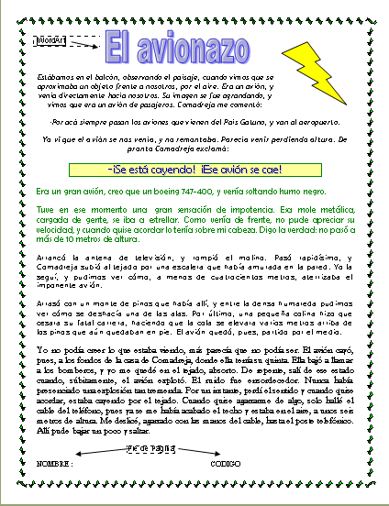

Creación propia:

